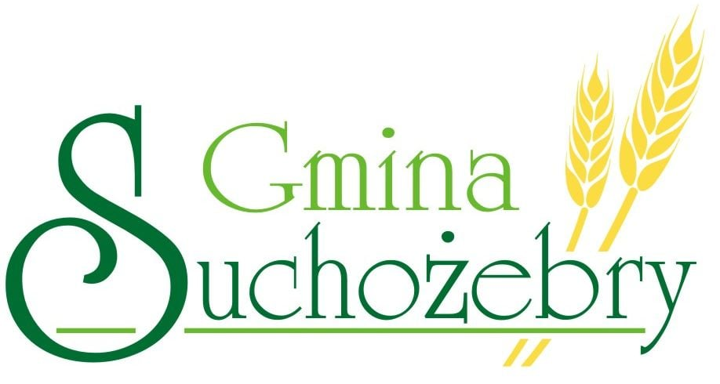
II Gminne Dyktando
o tytuł „Mistrza Ortografii Gminy Suchożebry”
R E G U L A M I N

- Organizatorzy:
Organizatorem II Gminnego Dyktanda o tytuł „Mistrza Ortografii Gminy Suchożebry”, zwanego dalej w skrócie „Gminnym Dyktandem”, jest Szkoła Podstawowa im. Marszałka Józefa Piłsudskiego w Krześlinie oraz Wójt Gminy Suchożebry.

- Cele dyktanda:
„Gminne Dyktando” ma na celu szerzenie kultury, edukacji oraz rozwijanie zainteresowania językiem polskim, jako składnikiem dziedzictwa kulturowego. Naszymi działaniami chcemy zachęcić mieszkańców naszej małej Ojczyzny do pracy nad poprawnością słowa pisanego oraz mówionego. „Gminne Dyktando” to doskonała okazja do sprawdzenia umiejętności poprawnego pisania.

- Uczestnicy:
Uczestnikami konkursu są uczniowie szkół podstawowych z terenu Gminy Suchożebry oraz dorośli.

- Kategorie:
„Gminne Dyktando ” zostanie przeprowadzone w czterech kategoriach wiekowych:
a) uczniowie klas II - III szkoły podstawowej – kategoria I,
b) uczniowie klas IV - VI szkoły podstawowej – kategoria II,
c) uczniowie klas VII-VIII szkoły podstawowej – kategoria III,
d) dorośli – kategoria IV.

- Miejsce przeprowadzenia:
„Gminne Dyktando ” będzie przeprowadzone w Szkole Podstawowej im. Marszałka Józefa Piłsudskiego w Krześlinie.

- Terminy i godzina:
21 maja 2024 roku godz. 9:00 – uczestnicy z kategorii I
21 maja 2024 roku godz. 10:00 – uczestnicy z kategorii II
21 maja 2024 roku godz. 11:00 – uczestnicy z kategorii III
21 maja 2024 roku godz. 14:00 – uczestnicy z kategorii IV

Uczestnicy, wcześniej zgłoszeni, zobowiązani są pojawić się w miejscu konkursu
15 minut wcześniej przed godziną jego rozpoczęcia.

- Zapisy:
- zapisy prowadzone będą do dnia 17 maja 2024 roku;
- zapisu można dokonać na specjalnym FORMULARZU ZGŁOSZENIA – załącznik nr 1 do Regulaminu, który jest do pobrania na stronie internetowej: krzeslin.suchozebry.pl oraz www.suchozebry.pl;
  - do formularza zgłoszenia należy dołączyć zgodę na przetwarzanie danych osobowych oraz zgodę na rozpowszechnianie wizerunku – załącznik nr 2,
- zgłoszenia dokonuje nauczyciel /wychowawca klasy lub rodzic/prawny opiekun - dla uczniów/dzieci klas II – VIII szkoły podstawowej oraz zainteresowany dorosły
- zgłoszenia udziału w „Gminnym Dyktandzie” można dokonać, przesyłając wypełniony FORMULARZ ZGŁOSZENIA z odręcznym podpisem oraz zgody wymienione
w ust. 7 pkt 2:
- pocztą elektroniczną: szkola.krzeslin@suchozebry.pl – skan dokumentu
- osobiście w siedzibie Organizatora, tj. Szkole Podstawowej im. Marszałka Józefa Piłsudskiego w Krześlinie, Krześlin 67, w godzinach 8:00 – 14:00;
- osoby zgłaszające swój udział w konkursie odpowiadają za prawdziwość danych podanych w FORMULARZU ZGŁOSZENIA;
- zgłoszenia niekompletne lub przesłane po terminie nie będą brane pod uwagę.

- Jury:
- nad przebiegiem „Gminnego Dyktanda ” i oceną prac będzie czuwało Jury;
- członkowie Jury zajmują się w szczególności prawidłowym przebiegiem
„Gminnego Dyktanda”, ogłoszeniem listy nagrodzonych, interpretacją postanowień niniejszego Regulaminu oraz rozstrzyganiem sporów związanych z przebiegiem dyktanda;
- Jury może podjąć decyzję o wykluczeniu z konkursu uczestnika, który naruszył postanowienia niniejszego Regulaminu;
- Jury zobowiązane jest do zachowania bezstronności podczas oceny poszczególnych prac;
- decyzja Jury jest ostateczna i nie podlega zmianie.

- Przebieg dyktanda:
- dyktando pisane jest na oryginalnych kartkach, podpisanych indywidualnym kodem
uczestnika, otrzymanych w trakcie rejestracji dokonanej w dniu dyktanda;
- podczas pisania uczestnicy proszeni są o wyłączenie telefonów komórkowych;
- podczas pisania dyktanda nie można korzystać z żadnych pomocy naukowych, porozumiewać się z innymi osobami piszącymi, opuszczać sali, korzystać z urządzeń elektronicznych (telefonów komórkowych, laptopów, tabletów i innych) oraz słowników;
- ocenie podlegać będzie poprawność ortograficzna oraz interpunkcyjna całego zapisanego przez uczestnika konkursu tekstu;
- przed rozpoczęciem dyktowania, tekst zostanie przeczytany w całości (dla ogólnego oglądu);
- kolejne zdania tekstu będą odczytywane w całości (aby zapamiętać interpunkcję);
- następnie dyktowane będą fragmenty - każdy z fragmentów zdania będzie powtarzany kilkakrotnie;
- nieuwzględniane będą prośby o kolejne powtórzenie tekstu;
- dyktanda nie wolno pisać wersalikami, czyli wielkimi literami drukowanymi;
- dyktowany tekst powinien być pisany czytelnie i wyraźnie. Wszelkie nieczytelne
i niejednoznaczne zapisy wyrazów, grup wyrazowych i znaków interpunkcyjnych będą interpretowane na niekorzyść piszącego. Ewentualne poprawki należy nanieść przez wyraźne, poziome skreślenie wyrazu błędnego i napisanie powyżej wersji poprawnej. Również w poprawkach nie wolno używać wersalików;

- Ocenianie:
- Organizator może odstąpić od oceny pracy konkursowej, jeżeli została napisana nieczytelnie;
- zadaniem Jury będzie wyłonienie I-ego miejsca w każdej kategorii konkursu;
- w przypadku wątpliwości głos decydujący o wynikach dyktanda posiada przewodniczący/a Jury;
- zwycięzcą konkursu zostaje osoba, która w swojej kategorii popełniła najmniej błędów;
- w razie konieczności rozstrzygnięcia wątpliwych zapisów zostanie wykorzystany „Słownik ortograficzny PWN z zasadami pisowni i interpunkcji”.

11. Nagrody:
1) w każdej kategorii będą przyznawane nagrody rzeczowe za zajęcie I-ego miejsca;
2) nagrody zostaną wręczone w dniu 7 czerwca 2024 r., tj. w dniu ogłoszenia wyników;
3) osoby nagrodzone w konkursie będą zobowiązane do podpisania protokołu odebrania nagrody;
4) fundatorem nagród w powyższym konkursie jest Wójt Gminy Suchożebry – Pan Tomasz Starzewski.

12. Postanowienia końcowe:
- udział w „Gminnym Dyktandzie” jest bezpłatny, dobrowolny i oznacza akceptację niniejszego Regulaminu;
- Organizatorzy zastrzegają sobie prawo do skracania, przedłużania, unieważnienia „Gminnego Dyktanda”;
- osoby łamiące zasady określone w Regulaminie zostaną wykluczone z udziału w konkursie;
- opiekę nad uczniami danej szkoły sprawują nauczyciele wyznaczeni przez Dyrektora danej szkoły;
- wgląd do własnego dyktanda będzie możliwy w dniu ogłoszeniu wyników. Dyktanda pozostają w dokumentacji Organizatora;
- Organizatorzy gwarantują dyskrecję dotyczącą danych osobowych uczestników. Imiona i nazwiska zwycięzców zostaną upublicznione;
- udział w konkursie jest równoznaczny, z wyrażeniem przez osoby uczestniczące zgody na przetwarzanie danych osobowych zawartych w formularzu zgłoszenia przez administratora danych, tj. Szkołę Podstawową im. Marszałka Józefa Piłsudskiego w Krześlinie, Krześlin 67, 08 – 125 Suchożebry, wyłącznie w celu realizacji Gminnego Dyktanda o tytuł „Mistrza Ortografii Gminy Suchożebry” zgodnie z ustawą z dnia 29 sierpnia 1997 roku o ochronie danych osobowych ( tj. Dz. U z 2002 r. Nr 101, poz. 926 z późn. zm);
- na podstawie art. 81 ust. 1 ustawy z dnia 4 lutego 1994 roku o prawie autorskim i prawach pokrewnych (tj. Dz. U. 2006 r. Nr 90 poz. 631 z późn zm.) uczestnicy wyrażają zgodę na nieodpłatne utrwalenie swojego wizerunku, w formie fotografii w ramach dokumentacji przebiegu „Gminnego Dyktanda” przeprowadzonego w dniu 21 maja 2024 roku przez Szkołę Podstawową im. Marszałka Józefa Piłsudskiego w Krześlinie. Nadto wyrażają nieodpłatną zgodę na rozpowszechnianie przez Organizatora wizerunku swojej osoby bez ograniczeń terytorialnych i czasowych za pośrednictwem dowolnego medium.

Załączniki do Regulaminu:
- Formularz zgłoszeniowy.
- Zgoda na przetwarzanie danych osobowych oraz zgoda na rozpowszechnianie wizerunku.

Serdecznie zapraszamy!
Organizatorzy

